Пояснительная записка к проекту решения Совета депутатов муниципального образования
городское поселение Междуреченский
«О рассмотрении отчета об исполнении бюджета муниципального образования городское поселение Междуреченский за 9 месяцев 2019 года»

Исполнение бюджета муниципального образования городское поселение Междуреченский за 9 месяцев 2019 года сложилось со следующими показателями:
- по доходам в сумме 88 319 492,59 рублей или 43,1% к уточненному годовому плану;
- по расходам 84 620 505,04 рублей или 37,5 % к уточненному годовому плану;
- результат исполнения бюджета поселения – профицит в сумме 3 698 987,55 рублей (превышение доходов над расходами).

ДОХОДЫ

За отчетный период общее поступление доходов в бюджет муниципального образования городское поселение Междуреченский составило 88 319 492,59 рублей или 43,1% к уточненному плану на год. По сравнению с аналогичным периодом прошлого года доходы бюджета сократились на 67 755 374,05 рублей.

Доходы бюджета
за 9 месяцев 2018-2019 годов

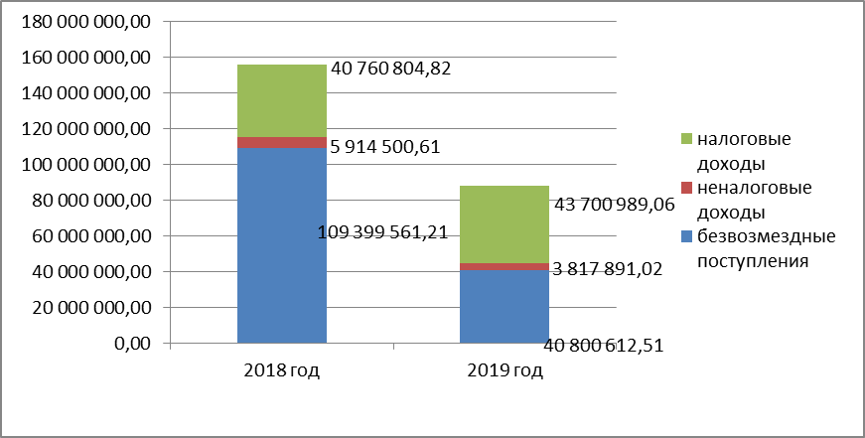
Всего по итогам 9 месяцев 2019 года налоговых доходов в бюджет муниципального образования городское поселение Междуреченский поступило 43 700 989,06 рублей, что составляет 49,5% от общего объема доходов бюджета, неналоговые доходы составили 4,3%, а их сумма – 3 817 891,02 рублей, безвозмездные поступления составили – 40 800 612,51 рублей или 46,2 %.

Налоговые доходы

В целом по налоговым доходам за 9 месяцев 2019 года в сравнении с аналогичным периодом 2018 года наблюдается рост на 2 940 184,24 рублей. Основной причиной является рост поступлений налога на доходы физических лиц и акцизов.

Структура налоговых доходов
за 9 месяцев 2019 года

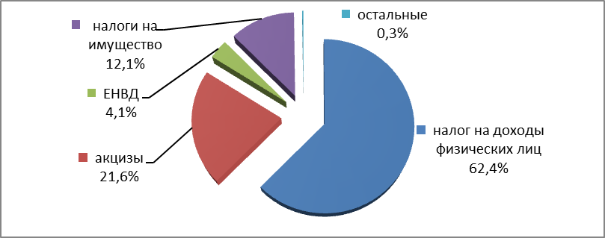

Представленная диаграмма наглядно демонстрирует структуру налоговых доходов. Основным доходным источником в структуре поступлений налоговых доходов в бюджете муниципального образования городское поселение Междуреченский является налог на доходы физических лиц. Его доля в объеме налоговых поступлений составляет 62,4 %.
Налоговые доходы
за 9 месяцев 2018-2019 годов

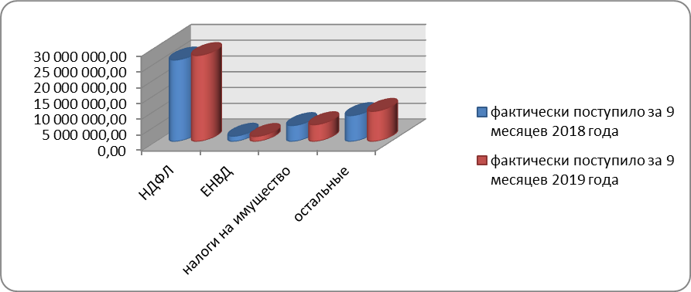

Поступление налога на доходы физических лиц увеличилось по сравнению с аналогичным периодом 2018 года на 1 419 657,780 рубля или на 5,5%. Фактическое поступление за 9 месяцев 2019 года составило 27 263 679,52 рублей. Крупными налогоплательщиками НДФЛ являются: Центральное ПМЭС, ООО "Транснефть-Охрана", КУ "Центроспас-Югория", МБОУ Междуреченская СОШ, ОМВД России по Кондинскому району, БУ «Кондинская районная больница», БУ «Кондинский районный центр социального обслуживания населения». Увеличение поступлений обусловлено следующими факторами:
- увеличение поступлений по крупным налогоплательщикам;
- повышением заработной платы работников бюджетной сферы и органов местного самоуправления на 4%, а также исполнение Указов Президента РФ в сфере образования и культуры;
-увеличение количества новых налогоплательщиков (ООО «Партнеринвест», ООО «Мастер», ООО «Бета Сургут»).
В налоговых доходах 21,6% занимают акцизы на автомобильный и прямогонный бензин, дизельное топливо, моторные масла для дизельных и (или) карбюраторных (инженерных) двигателей, производимые на территории Российской Федерации. Исполнение за 9 месяцев 2019 года составило 9 437 548,97 рублей или 73,9% от уточненного плана. Поступление акцизов увеличилось по сравнению с аналогичным периодом 2018 года на 1 275 317,91 рублей или на 15,6%.
В общем объеме налоговых доходов 12,1% занимают налоги на имущество. Исполнение за отчетный период составило 5 307 083,43 рублей, что выше уровня аналогичного периода 2018 года на 266 364,59 рублей. Увеличение поступлений связано с проведением:
- агитационных кампаний по своевременной уплате имущественных налогов;
- мероприятий по погашению задолженности путем направления информационных писем в организации;
- мероприятий по вовлечению в налоговый оборот объектов недвижимого имущества (в том числе земельных участков), используемых без правоустанавливающих документов;
- мероприятий по выявлению объектов недвижимого имущества, соответствующих критериям пп. 1 и 2 п. 1 ст. 378.2 НК РФ, с целью включения в перечень объектов недвижимости, налоговая база которых определяется как кадастровая стоимость.
В общем объеме налоговых доходов 3,6% занимает единый налог на вмененный доход для отдельных видов деятельности. Исполнение за отчетный период составило 1 582 977,14 рублей, что ниже уровня аналогичного периода 2018 года на 86 973,08 рублей. Причина снижения – приостановление деятельности ряда юридических лиц (ООО «Лиант», ООО Успех плюс», ООО «Стандарт») и уменьшение торговой площади ПО «Нахрачи».
Исполнение по прочим налоговым поступлениям (единый сельскохозяйственный налог, государственная пошлина) составило 109 700,00 рублей.

Неналоговые доходы
Неналоговых доходов в бюджет поселения за 9 месяцев 2019 года поступило 3 817 891,02 рублей, что ниже уровня исполнения за аналогичный период 2018 года на 2 096 609,59 рублей.
Неналоговые доходы за 9 месяцев 2018-2019 годов
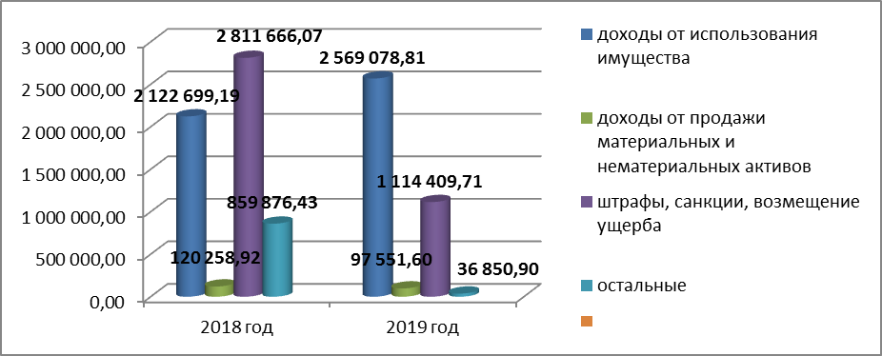
В неналоговых доходах 67,3% занимают доходы от использования имущества. Исполнение за 9 месяцев 2019 года составило 2 569 078,81 рублей или 79,1% к уточненному плану. По сравнению с аналогичным периодом 2018 года поступления увеличились на 446 379,62 рублей. Увеличение поступлений обусловлено:
- оплатой задолженности за аренду земельных участков ООО «Спектр-Л» в сумме 307 195,09 рублей;
- индексацией стоимости арендной платы с 2019 года на уровень инфляции;
- проведением претензионно - исковых мероприятий по взысканию задолженности за социальный найм муниципального жилого фонда (на отчетную дату в результате проведенных мероприятий в бюджет поселения поступило 311 900,00 рублей).
29,2% занимают поступления по штрафам, санкциям и возмещению ущерба. Исполнение за 9 месяцев 2019 года составило 1 114 409,71 рублей или 55,7% к уточненному плану. По сравнению с аналогичным периодом 2018 года поступления сократились на 1 697 256,36 рублей. Причина снижения связана с уменьшением обращений организаций, осуществляющих перевозки.
В неналоговых доходах 2,6% занимают доходы от продажи материальных и нематериальных активов. На отчетную дату исполнение составило 97 551,60 рублей или 48,8% от уточненного плана. В сравнении с аналогичным периодом 2018 года исполнение снизилось на 22 707,3 рублей. Сокращение поступлений обусловлено снижением в 2019 году активности граждан по выкупу земельных участков на территории муниципального образования.
Исполнение по прочим неналоговым поступлениям составило 36 850,90 рублей или 0,9% от общей суммы неналоговых доходов.
Безвозмездные поступления
За отчетный период безвозмездные поступления из бюджета Кондинского района в бюджет муниципального образования городское поселение Междуреченский составили 40 800 612,51 рублей или 29,7% к уточненному плану на год.
По сравнению с аналогичным периодом 2018 года поступления сократились на 68 598 948,70 рублей. Причина – снижение объема иных межбюджетных трансфертов.

Структура безвозмездных поступлений

рублей
№ п/п | Наименование | Исполнение за 9 месяцев 2018 года | Исполнение за 9 месяцев 2019 года | Отклонение
1 | БЕЗВОЗМЕЗДНЫЕ ПОСТУПЛЕНИЯ | 109 399 561,21 | 40 800 612,51 | - 68 598 948,70
2 | Дотации на выравнивание бюджетной обеспеченности | 35 707 058,03 | 35 018 545,44 | - 688 512,59
3 | Дотации бюджетам на поддержку мер по обеспечению сбалансированности бюджетов | 50 000,00 | 0,00 | - 50 000,00
4 | Субвенции | 0,00 | 8 313,91 | + 8 313,91
5 | Иные межбюджетные трансферты | 73 642 503,18 | 5 773 753,16 | - 67 868 750,02
6 | Прочие безвозмездные поступления | 0,00 | 0,00 | 0,00

РАСХОДЫ

Расходы бюджета муниципального образования городское поселение Междуреченский за 9 месяцев 2019 года исполнены в сумме 84 620 505,04 рублей или 37,5 % от уточненного плана на 2019 год.
За 9 месяцев 2019 года на реализацию переданных полномочий и полномочий администрации городского поселения Междуреченский направлено 84 620 505,04 рублей, что составило 34,5% к уточненному плану.

Диаграмма и таблица с отображением направлений расходов по их объему к общей сумме расходов за 9 месяцев 2019 года.

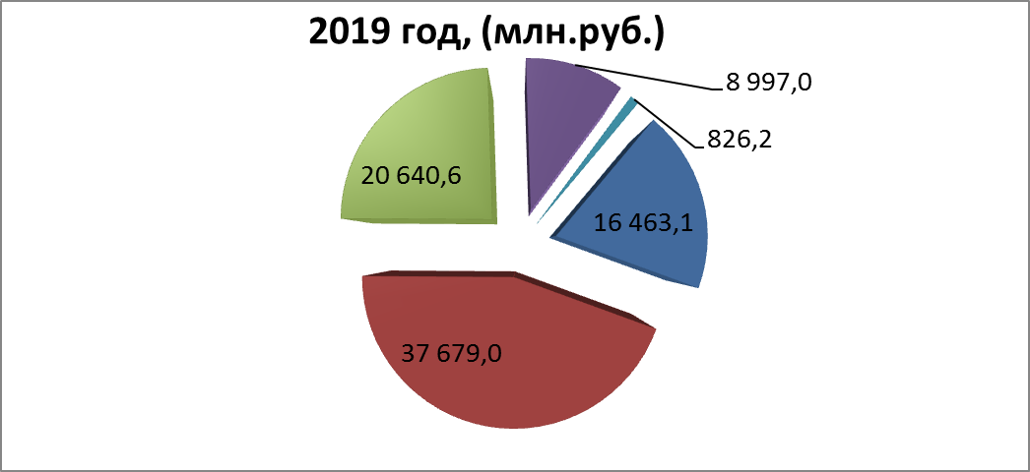

Исполнение бюджета по расходам за 9 месяцев 2019 года (руб.)
Национальная экономика | 37 678 991,01
Общегосударственные вопросы | 20 640 556,31
Жилищно-коммунальное хозяйство | 16 463 068,84
Культура, кинематография | 8 996 975,77
Социальная политика | 826 200,00
Другие вопросы в области охраны окружающей среды | 8 313,91
Национальная безопасность и правоохранительная деятельность | 6 399,20
ИТОГО | 84 620 505,04

Исполнение расходов в разрезе разделов, подразделов бюджетной классификации бюджета поселения, а также обоснование причин их не исполнения приведено ниже.

Раздел 01 «Общегосударственные расходы»
Исполнение по данному разделу составило 20 640 556,31 рублей или 63,9% к уточненному плану на 2019 год.
Подраздел 0102 «Функционирование высшего должностного лица субъекта Российской Федерации и муниципального образования» - в данном подразделе предусмотрены средства на содержание главы городского поселения Междуреченский. Исполнение составило 1 493 683,18 рублей или 74,2 % к уточненному плану на 2019 год.
Подраздел 0104 «Функционирование Правительства Российской Федерации, высших исполнительных органов государственной власти субъектов Российской Федерации, местных администраций» - в данном подразделе предусмотрены средства на обеспечение администрирования части переданных полномочий органов местного самоуправления поселения (содержание 15 шт. ед. введенных в администрации Кондинского района для исполнения переданных полномочий) и содержание специалистов администрации городского поселения Междуреченский (2 шт.ед., в том числе: 1 шт.ед. в отпуске по уходу за ребенком до 1,5 лет). Общий объем исполнения составил 11 707 595,25 рублей или 74,0 % к уточненному плану на 2019 год.
Подраздел 0111 «Резервные фонды» - в данном подразделе предусмотрены средства на формирование в составе бюджета поселения резервного фонда администрации городского поселения Междуреченский. Исполнение по итогам 9 месяцев 2019 года составило 0,00 рублей.
Подраздел 0113 «Другие общегосударственные вопросы» - в данном подразделе предусмотрены: расходы на исполнение переданных полномочий (в части: организации жилищного хозяйства и благоустройства территории поселения, вывоза и утилизации ТКО, содержание технических специалистов и текущие расходы, расходы для оплаты проезда к месту отпуска и обратно работникам администрации поселения. Исполнение по разделу 0113 за 9 месяцев 2019 года составило 7 439 277,88 рублей или 51,6% от уточненного плана на 2019 год.

Раздел 03 «Национальная безопасность и правоохранительная деятельность»
По данному разделу предусмотрены средства на финансирование расходов, связанных с осуществлением деятельности народных дружин. Общий объем исполнения составил 6 399,20 рублей или 30,5% к уточненному плану на 2019 год.

Раздел 04 «Национальная экономика»
Исполнение по данному разделу составило 37 678 991,01 рублей или 47,7% к уточненному плану на 2019 год.
По данному разделу на 2019 год предусмотрено финансирование следующих расходов:
- на реализацию мероприятий по содействию трудоустройства граждан исполнение составило 1 448 691,01 рублей или 86,0% к уточненному плану на 2019 год;
- на предоставление субсидии организациям, осуществляющим внутрипоселковые перевозки исполнение составило 8 201 968,51 рублей или 60,2% к уточненному плану на 2019 год;
- на организацию ремонта и содержание улично – дорожной сети исполнение составило 27 823 531,49 рублей или 43,8% к уточненному плану на 2019 год;
- расходы на программное обеспечение деятельности финансового органа исполнение составило 204 800,00 рублей или 100% к уточненному плану на 2019 год.

Основная доля расходов по разделу 0400 приходится на расходы, связанные с реализацией мероприятий по содержанию и ремонту сети внутрипоселковых дорог городского поселения Междуреченский, общей протяженностью 78,3 км, предусмотренные в рамках Дорожного фонда муниципального образования городское поселение Междуреченский. Исполнение расходов осуществляется в соответствии с решением Совета депутатов городского поселения Междуреченский от 27 мая 2014 года № 66 «О дорожном фонде муниципального образования городское поселение Междуреченский».

Раздел 05 «Жилищно-коммунальное хозяйство»
Исполнение за 9 месяцев 2019 года по данному разделу составило 16 463 068,84 рублей или 16,2% к уточненному плану на 2019 год, в том числе:
- подраздел 0501 «Жилищное хозяйство»: оплата взносов на капитальный ремонт общего имущества в многоквартирных домах, оплата коммунальных услуг в пустующих помещениях муниципального жилищного фонда по периодам (данные средства переданы на уровень бюджета муниципального образования Кондинский район) в сумме 599 583,04 рублей;
- подраздел 0502 «Коммунальное хозяйство»: предоставление субсидии по организации помывок в бане по периодам, расходы на капитальный ремонт (с заменой) систем теплоснабжения, водоснабжения и водоотведения (подготовка к осенне-зимнему периоду, расходы на софинансирование капитального ремонта (с заменой) систем теплоснабжения, водоснабжения и водоотведения (подготовка к осенне-зимнему периоду, средства бюджета района) 2 298 736,78 рублей;
- подраздел 0503 «Благоустройство»: организация уличного освещения, озеленение территории поселения, содержание мест захоронений, прочие мероприятия по благоустройству территории поселения на сумму 13 564 749,02 рублей.

Подраздел 0503 «Благоустройство»
Исполнение за 9 месяцев 2019 года сложилось в размере 13 564 749,02 рублей или 29,7 % от уточненного плана на 2019 год. Снижение расходов по данному разделу связано с фактическим исполнением плана-графика выполняемых работ.
Почти все средства по данному подразделу переданы на уровень бюджета муниципального образования Кондинский район в обеспечение части переданных полномочий. На уровне бюджета поселения (Администрация городского поселения Междуреченский) остались расходы по финансированию мероприятий по отлову и содержанию безнадзорных животных, обитающих на территории поселения. Данные расходы могут быть осуществлены в силу статьи 14.1. Федерального закона от 06.10.2003 года N 131-ФЗ «Об общих принципах организации местного самоуправления в Российской Федерации» как реализация права органов местного самоуправления городского, сельского поселения на решение вопросов, не отнесенных к вопросам местного значения поселений. Расходование данных средств запланировано на 3-4 квартал 2019 года.
В расходах бюджета поселения по подразделу 0503 «Благоустройство» предусмотрены бюджетные ассигнования и проведены расходы по следующим видам:
- Организация уличного освещения территории поселения исполнение составило 7 821 197,77 рублей или 79,8% к уточненному плану на 2019 год;
- Озеленение территории городского поселения исполнение составило 53 000,00 рублей или 100% к уточненному плану на 2019 год;
- Организация и содержание мест захоронения исполнение составило 630 774,70 рублей или 88,0% к уточненному плану на 2019 год;
- Прочие мероприятия по благоустройству 4 385 440,75 рублей или 51,2 % к уточненному плану на 2019 год;
- Благоустройство общественных территорий 449 913,00 рублей или 22,5% к уточненному плану на 2019 год, на низких процент исполнения повлияло снижение расходов в связи с фактическим исполнением плана-графика выполняемых работ;
- Благоустройство дворовых территорий поселения исполнение составило 224 422,8 рублей или 100% к уточненному плану на 2019 год;
- Комфортная городская среда исполнение составило 0,00 рублей или 0,0% к уточненному плану на 2019 год, в связи с фактическим исполнением плана-графика выполняемых работ.

Раздел 06 «Охрана окружающей среды»
По данному разделу предусмотрены средства на финансирование расходов в сфере обращения с твердыми коммунальными отходами. Исполнение составило 8 313,91 рублей или 100% к уточненному плану на 2019 год.

Раздел 08 «Культура, кинематография»
По данному разделу в бюджете поселения предусмотрены ассигнования на обеспечение части переданных полномочий в сфере культура, в том числе: расходы на организацию проведения общественных культурно-массовых мероприятий на территории поселения.
Исполнение по данному разделу за 9 месяцев 2019 года составило 8 996 975,77 рублей или 78,0 % к уточненному плану на 2019 год.

Раздел 10 «Социальная политика»
По данному разделу в бюджете поселения предусмотрены ассигнования на выплату муниципальной пенсии за выслугу лет. Исполнение за 9 месяцев 2019 года сложилось в размере 826 200,00 рублей или 81,0 % к уточненному плану на 2019 год.

Раздел 11 «Физическая культура и спорт»
По данному разделу в бюджете предусмотрены ассигнования на проведение спортивных мероприятий на территории городского поселения Междуреченский с привлечением социально ориентированных групп населения. Исполнение за 9 месяцев 2019 года по данному разделу составило 0,00 рублей или 0,0 % к уточненному плану на 2019 год, в связи с тем что расходы запланировано на 4 квартал 2019 года.

Раздел 12 «Средства массовой информации»
По разделу 1200 в бюджете предусмотрены ассигнования на оплату расходов верстки информационного выпуска газеты «Междуреченский сегодня» с целью публикации нормативно – правовых муниципальных актов.
Исполнение по данному разделу в 9 месяцев 2019 года составило 0,00 рублей. Отсутствие расходов по данному разделу обусловлено оптимизационными мероприятиями в части инвентаризации правового обоснования публикации материалов.

ИСТОЧНИКИ ВНУТРЕННЕГО ФИНАНСИРОВАНИЯ
ДЕФИЦИТА БЮДЖЕТА

Уточненный план на 2019 год по источникам финансирования дефицита бюджета муниципального образования городское поселение Междуреченский составил 20 798 932,21 рублей.
По итогам исполнения бюджета муниципального образования городское поселение Междуреченский Кондинский район за 9 месяцев 2019 года сложился профицит в сумме 3 698 987,55 рублей.

Исполняющий обязанности заместителя
главы Кондинского района – председателя
комитета по финансам Е.С. Васильева

Исполнитель:

заместитель начальника отдела доходов

Жатько Елена Федоровна

8(34677)33-442

заместитель начальника отдела
межбюджетных отношений
и долговой политики
Конева Нина Владиславовна
8(34677) 32-769

СОВЕТ ДЕПУТАТОВ
ГОРОДСКОГО ПОСЕЛЕНИЯ МЕЖДУРЕЧЕНСКИЙ
Кондинского района
Ханты-Мансийского автономного округа - Югры

РЕШЕНИЕ

от_______ ноября 2019 года № ______
пгт.Междуреченский

О рассмотрении отчета об исполнении бюджета муниципального образования городское поселение Междуреченский за 9 месяцев 2019 года

Рассмотрев отчет об исполнении бюджета муниципального образования городское поселение Междуреченский за 9 месяцев 2019 года, утвержденный постановлением администрации городского поселения Междуреченский от 10.10.2019 года № 185-п «Об утверждении отчета об исполнении бюджета муниципального образования городское поселение Междуреченский за 9 месяцев 2019 года», руководствуясь Положением о бюджетном процессе в муниципальном образовании городское поселение Междуреченский от 02.06.2015 год № 140 (с изм. от 27.06.2019 года №40), Совет депутатов городского поселения решил:
1. Принять к сведению отчет об исполнении бюджета муниципального образования городское поселение Междуреченский за 9 месяцев 2019 года.
2. Настоящее решение обнародовать в соответствие с решением Совета депутатов городского поселения Междуреченский от 27 апреля 2017 года № 297 «Об утверждении порядка опубликования (обнародования) муниципальных правовых актов и другой официальной информации органов местного самоуправления муниципального образования городское поселение Междуреченский и разместить на официальном сайте органов местного самоуправления муниципального образования Кондинский район.
3. Настоящее решение вступает в силу со дня его подписания.

Председатель Совета депутатов
городского поселения Междуреченский В.П. Калашнюк

